2024
Anjuran
JAWATANKUASA KESELAMATAN KEBAKRAN
6/18/2024
KURSUS KESELAMATAN KEBAKARAN SIRI 1/2024
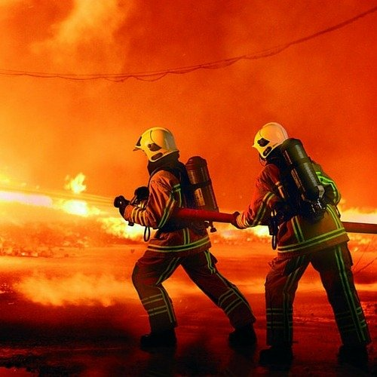
OBJEKTIF UMUM
UNTUK MEMBERI KESEDARAN DAN PENGETAHUAN KEPADA ANGGOTA TENTANG SEMUA ASPEK YANG BERKAITAN KESELAMATAN KEBAKARAN DITEMPAT KERJA

OBJEKTIF KHUSUS
- UNTUK MEMBERI PEMGETAHUAN TENTANG ASPEK KESELAMATAN KEBAKARAN DALAM BANGUNAN TERUTAMA TEMPAT KERJA
- UNTUK MEMUPUK KEMAHIRAN DALAM PENGGUNAAN PERALATAN MEMADAM KEBAKARAN DAN SISTEM YANG ADA TERHADAP KEBAKARAN DALAM BANGUNANDAN DITEMPAT KERJA
- MEMAHAMI TUGAS DAN TANGGUNGJAWABSETIAP JABATAN DAN DAN MAJIKAN DALAM SOAL KESELAMATAN PENCEGAHAN KEBAKARAN
- MEMBENTUK SIKAP KERJA BERPASUKAN DALAM MENJALANKAN TUGAS DAN TANGGUNGJAWAB

ATURCARA PROGARAM
MASA | TENTATIF | TANGGUNGJAWAB
8.15 -9.00 PG | PENDAFTARAN | URUSETIA & QR KEHADIRAN
9.00 – 9.15 PAGI | TAKLIMAT PENYELARAS PROGRAM | FSO HOSPITAL PENDANG
9.15 – 10.15 PG | CERAMAH 1  KESEDARAN KEBAKARAN | FSO HOSPITAL PENDNANG
10.15 – 10.30 | REHAT & PERSEGARAN MINDA
10.30 – 11.15 | CERAMAH 2  PASUKAN PEMADAM KEBAKARAN | KETUA OKK HOSPITAL PENDANG
10.30 -11.15 | CERAMAH 3  SISTEM KEBAKARAN HOSPITAL | KEJURUTERAAN HOSPITAL
11.15 – 12.15 | CERAMAH 4  PELAN KEBAKARAN HOSPITAL PENDANG | TIMBALAN FSO HOSPITAL PENDANG
12.15- 1.00 | TABLE TOP | FSO & FASILITATROR
1.00 – 2.15 | REHAT & PERSEGARAN MINDA
2.15 – 4.15 | DEMONSTRASI KEBAKARAN AKTIF | PESB
4.15 | BERSURAI

DIsediakan Oleh:

(Tuan Haji Anuar Bin Ismail)
Penyelia Hospital
Hospital Pendang.

Tarikh:

Disahkan :

(MOHAMAD NIZOM BIN OTHMAN)
Ketua Penyelia Hospital
Hospital Pendang

Tarikh :

Diluluskan oleh :

(MEJAR BERSEKUTU (PA) DR. MUHAMMAD SHAUQI BIN HJ. ABDUL KADIR)
Pengarah Hospital
Hospital Pendang

Tarikh:

JAWATANKUASA PROGRAM

PENYELARAS : MOHAMAD NIZOM BIN OTHMAN
Ketua Penyelia Hospital

AJK SIMULASI KEBAKARAN:
1.ANUAR BIN ISMAIL
Penolong Pegawai Perubatan U36

2.JONG JUT A/L EPPLEK
Penolong Pegawai Perubatan U36

3. NASRUL BIN IBRAHIM
Penolong Pegawai Perubatan U36

AJK PERSIAPAN TEMPAT:
1. ISHAK BIN MOKHTAR
Pembantu Perawatan Kesihatan U16
2.JUHAIDA BINTI SIHAK
Pembantu Perawatan Kesihatan U11

URUSETIA:
1. Faizal Amri Bin Jaapar
Penolong Pegawai Perubatan U32

PENCERAMAH:
1. KEJURUTERAAN
2. PARADIGM ENERGY SDN. BHD.

PESERTA SERAMAI 30 ORANG
BIL | NAMA | UNIT/JABATAN
1 | 1. En. Nor Hisham bin Mat Rani | Jabatan Kecemasan & Trauma
2 | En. Azedi Noor b Abdul Aziz | Jabatan Radiologi
3 | En. Mohammad Asyraf bin Shahril | Jabatan Patologi
4 | Pn. Noor Hasliza Bt. Zainoldin | Jabatan Rehabilatasi
5 | Pn. Nur Aziah binti Shuib | Jabatan Dietetik & Sajian
6 | En. Mohd Syahir bin Shaari | Jabatan Farmasi Logistik
7 | En. Muhammad Nasyarudin Bin Ja'afar | Jabatan Farmasi Logistik
8 | Pn. Rabiatul Salmi binti Md. Rezal | Jabatan Farmasi Logistik
9 | En. Hamzi bin Hussain | Unit Hemodialisis
10 | En. Mohd Zuhairie Bin Nordin | Unit Forensik
11 | Pn. Wan Norhidayah binti Wan Ghazali | Unit Khidmat Pelanggan
12 | En. Mohd Hafiz Bin Abdul Hamid | Unit Keselamatan
13 | En. Hartini Binti Abdul Rashid | Unit Hasil
14 | En. Noor Mizam Bin Mohd Noor | Unit Kerja Sosial Perubatan
15 | Pn. Hasrisham Binti Abdullah | Unit PAC
16 | En. Mohamad Hanif Abdul Aziz | Paradigm Energy Sdn Berhad
17 | En. Mohd Amir bin Azizan | Klinik Pakar
18 | Pn. Zaidah bt Zali | Unit Kejururawatan (UPK)
19 | En. Rosli bin Saad | Unit Rekod Perubatan
20 | En. Mohamad Zul bin Ismail | Unit Kenderaan & Ambulan
21 | En. Mohd Azwan bin Azemi | Unit Pentadbiran
22 | En Badarudin Bin Ibrahim | Unit ICT
23 | En. Muhmmad Shafik bin Saad | Unit Kualiti
24 | En. Mohd Zahir Bin Hashim | Klinik Psikiatri
25 | Pn. Busroh binti Mustafa | Klinik O&G
26 | En. Sharhafiz bin shariff | Unit Rawatan Harian
27 | Pn. Azizah binti Musa | Wad Kanak-Kanak
28 | Pn. Norliza binti Hamidon | Wad Lelak
29 | Pn. Ruzaimah Binti Mohd Rudin | Porter
30 | En. Safirizal Bin Fadzil | K.Pakar

